PROYECTO INTERDISCIPLINARIO. ENTREGA Nº10

ASIGNATURAS/MÓDULOS ARTICULADOS: Historia y Geografía - Orientación | CURSO: 2° Años básicos
DOCENTES: Daniela Ramos C, Viviana Robles B,  DOCENTES INTEGRACIONISTAS: Romina Villanueva | FECHA:07 -10-20
CORREOS ELECTRÓNICOS DOCENTES: vivianaroblesicp@gmail.com / danielaramosicp@gmail.com/
CORREOS ELECTRÓNICOS DOCENTES PIE: rominavillanuevaicp@gmail.com
OBJETIVO GENERAL:

OA 16. Practicar y proponer acciones para cuidar y respetar los espacios públicos dentro y fuera de la escuela (como baños, patios, salas de clase, plazas, parques, playas y calles, entre otros), reconociendo que pertenecen y benefician a todos y que, por lo tanto, su cuidado es responsabilidad de todos los miembros de la comunidad. Formación ciudadana.
OA 4 Identificar y practicar, en forma guiada, conductas protectoras y de autocuidado en relación a: rutinas de higiene; actividades de descanso, recreación y actividad física; hábitos de alimentación; resguardo del cuerpo y la intimidad; la entrega de información personal. ( Orientaciòn)

CONSULTAS, DUDAS Y EVIDENCIAS DE TU TRABAJO, DEBE SER ENVIADO AL ALGUNO DE LOS CORREOS DE LOS DOCENTES DE ESTA GUÍA.

INDICACIONES: En esta nueva guía, se articularon las asignaturas de Historia, Geografía y Cs sociales del (eje de formación ciudadana) y Orientación.
Recordar que es el estudiante, quien debe escribir las respuestas en su guía.

1.- LEE EN EL TEXTO DEL ESTUDIANTE LAS PÀG: 50 ¿Qué hacemos para trasladarnos en otros lugares? Medios de transportes.
2.- Responde las preguntas de la guía.
3.- Se articula con la asignatura de orientación. ¿CUÁNTO ME CUIDO? Marca con un  las normas de seguridad que cumples y con una , aquellas cuyo cumplimiento debes mejorar.

Responde las siguientes preguntas de la guía.

a.-¿En todos los lugares de Chile se utilizan los mismos medios de transporte?, ¿por qué?

_____________________________________________________________________________________________________________________________________________________________________________________________________________________

b.- ¿Qué pasaría con las personas si los medios de transporte que utilizan dejan de funcionar?
____________________________________________________________________________________________________________________________________________________________________________________________________________________________________________________________________________________________

¿Qué medio de transporte permite la conexión con otros continentes? Dibuja.

4.-Se articula con la asignatura de orientación.

¿CUÁNTO ME CUIDO?
Marca con un las normas de seguridad que cumples y con una , aquellas cuyo cumplimiento debes mejorar.

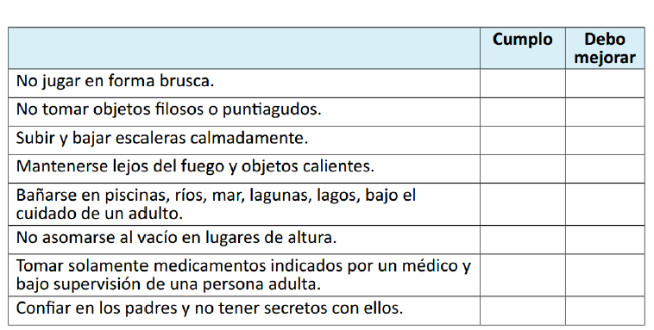

Lee la siguiente frase motivadora

“Para lograr nuestros aprendizajes, debemos perderle el miedo a equivocarnos, la equivocación es parte del aprendizaje”

Lista de cotejo

INDICADORES | Excelente  1 | Insuficiente  0
a-Reconoce elementos del texto del estudiante que ayudan a responder la pregunta con la información e imágenes entregadas, sobre los medios de transporte.
b-Presenta una opinión personal sobre los medios de transporte.
Expresa a través de un dibujo el medio de transporte acorde para la conexión de un continente a otro.
Completa la autoevaluación ¿Cuánto me cuido?
TOTAL DE PUNTOS
NIVEL DE LOGRO
PORCENTAJE DE LOGRO
Observación:

